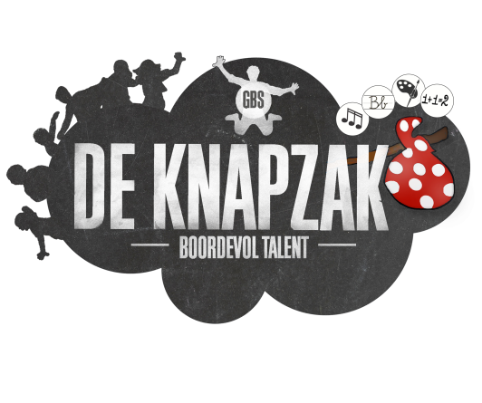

Nieuwsbrief maart 2022

10 maart 2022

Met onze maandelijkse NIEUWSBRIEF houden wij u op de hoogte van het nieuws en de
activiteiten in onze school.
- Versoepelingen quarantaineregels in het onderwijs.
We zijn overgeschakeld naar code geel. De mondmaskers zijn verdwenen! We blijven de klassen optimaal verluchten en ook handhygiëne blijft belangrijk. Heel belangrijk: zieke kinderen blijven thuis!
- Wafeltjesactie
Elk schooljaar organiseren wij een wafeltjesverkoop om een project in de school te financieren. Dit schooljaar willen we het leesplezier te vergroten. We willen daarom investeren in nieuwe leesboeken, zitzakken, leeslampjes,..
U mag uw bestelling afgeven op school ten laatste op donderdag 17 maart. De bestellingen
worden eind maart geleverd. Van harte dank voor uw steun!!

- Activiteiten:
- Maandagen: workshop songwriting voor de lln van L5
- Gedurende deze maand zijn er activiteiten in de bib, in het kader van de Jeugdboekenmaand voor de kleuters van K2 en K3 en voor de lln van de LS.
- 15 en 16 maart: medisch onderzoek voor de kleuters van K1
- Donderdag 24 maart: de lln van L bezoeken het Beroepenhuis
- Dinsdag 29 maart: initiatie schoolgrappling voor de leerlingen van L1
- Woensdag 30 maart: initiatie schoolgrappling voor de leerlingen van L2 en L3
- Donderdag 31 maart: de lln van L5 bezoeken het Brussels Parlement en de lln van L4 gaan naar
Brussel

- Kom jij ook met de fiets naar school?
Aan de ingang van onze school staat een overdekte fietsenstalling. Er is plaats voor 12 fietsen.
Leerlingen die met de fiets naar school komen mogen hun fiets vastmaken aan een nietje.
Zorg voor een degelijk fietsslot.

FOTO

- KINDEREN BAAS
Vanaf woensdag 16 maart starten de woensdagnamiddagactiviteiten voor de kinderen in de naschoolse opvang weer op. De activiteiten gaan door in en rond GC De Kroon en de bibliotheek.
Om 16u. zijn de kinderen terug op school.
Activiteiten: koeken, buitenspel, gezelschapsspelletjes, film, skateles, verhalen en toneel,…

- Zwemmen:

L3
10, 17, 24 en 31 maart

- Juf Astrid is in bevallingsverlof en wordt vervangen door juf Emeline FOTO Emeline zie fotoblad

- Meester Niels is terug, hij geeft turnles aan onze jongste kleuters van K0. Foto Niels zie Lien (Lien heeft een nieuwe foto van Niels)

- De kinderen die nu in de derde kleuterklas zitten moeten opnieuw inschrijven voor
het 1° leerjaar.
Alle kleuters van K3 die al een broer of zus op school hebben zijn reeds ingeschreven.
Nu is het de beurt aan de kleuters van K3A en K3B die geen broer of zus hebben op school.
Zij moeten eerst aanmelden. Dat kan via www. inschrijveninbrussel.be
tussen 7 maart en 31 maart 2022 (16u.)

- Maart : boekenmaand “HELDEN & SCHURKEN”.
Dit schooljaar staat “Lezen” in de focus.
Wij plannen verschillende acties om de leesvaardigheid van onze kinderen te verhogen.
In de kleuterschool werken we rond het luisteren en begrijpen van verhalen.

Het thema van de boekenmaand is “Helden en schurken”.
We werken dit thema uit met de hele school en willen het tweede trimster feestelijk afsluiten met een “Superhelden en schurkenfeest”. Op vrijdag 1 april, de dag voor de paasvakantie
mag iedereen verkleed naar school komen.

- Paasvakantie van 2 april tot en met maandag 18 april.

Met vriendelijke groeten,
Het schoolteam

